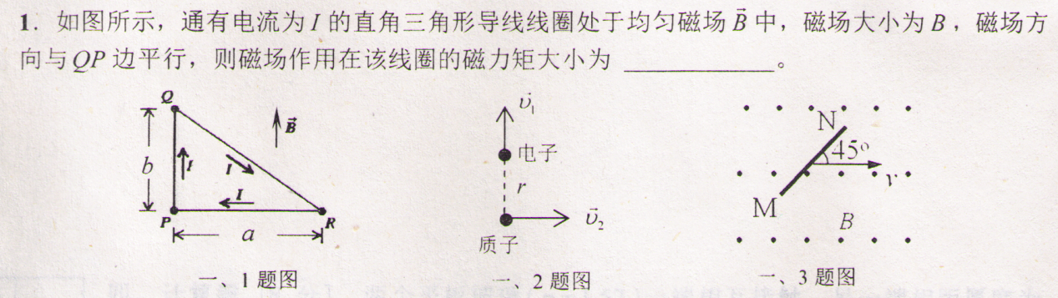

解: M= 0.5abIB, 方向: 向右



**解: 0**



**M端; 大小:** 



**y正方向**



**电场**





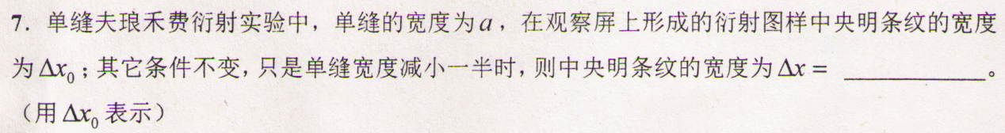









**短波长**



















**受激辐射**

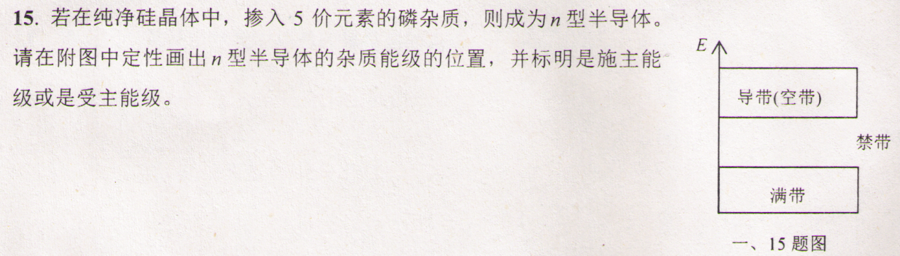

**在空带下面, 施主能级**

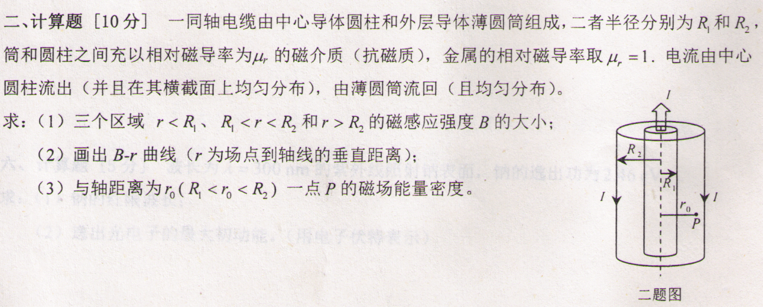

解：（1）①

②

③

（2）注意在,磁场不连续

（3）

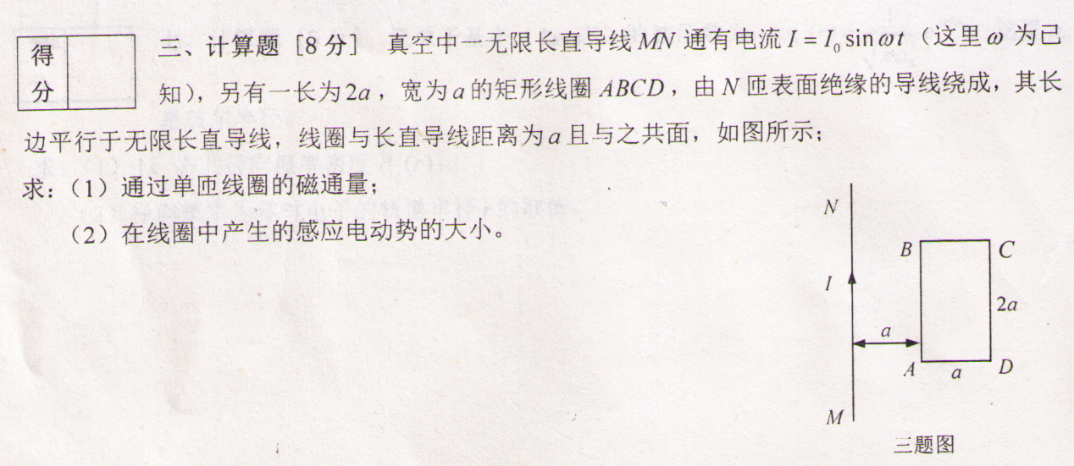

解：（1）

（2）



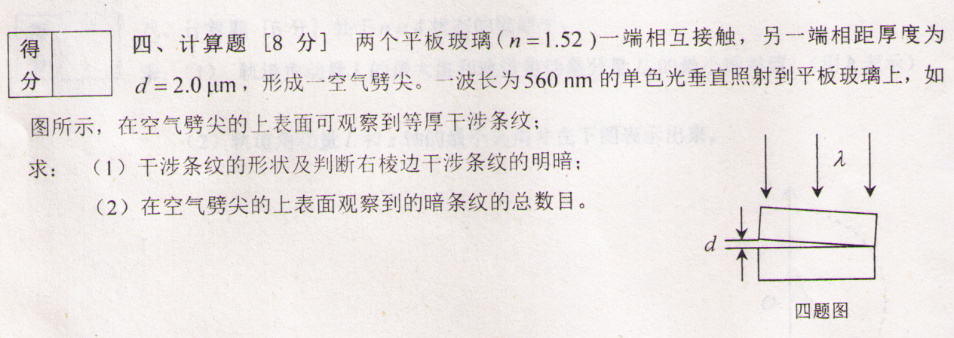

解：（1）平行棱边的直条纹，棱边是暗纹。

（2）



暗条纹数为8条（含0级条纹）

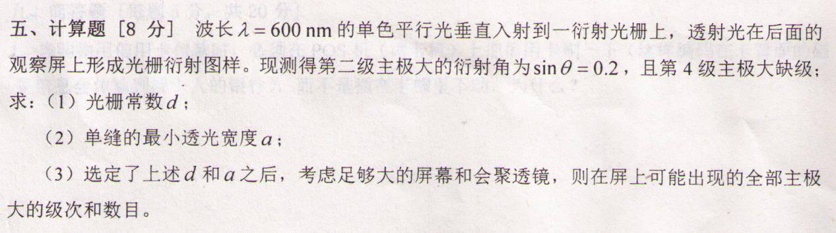

解：（1）

（2）

（3）



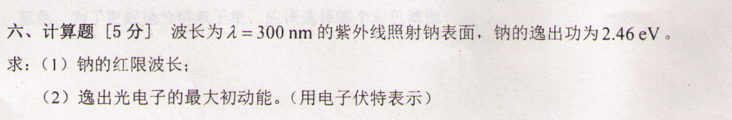

解：（1）



（2）

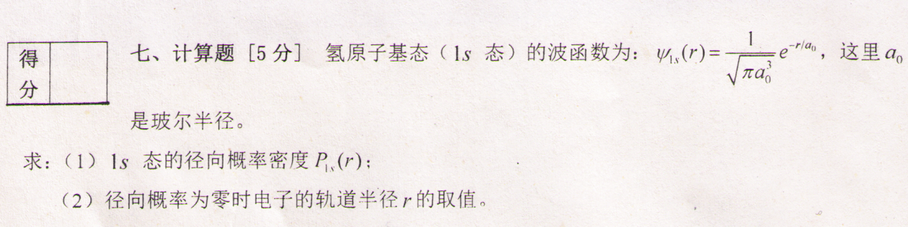

解：(1)





(2) 

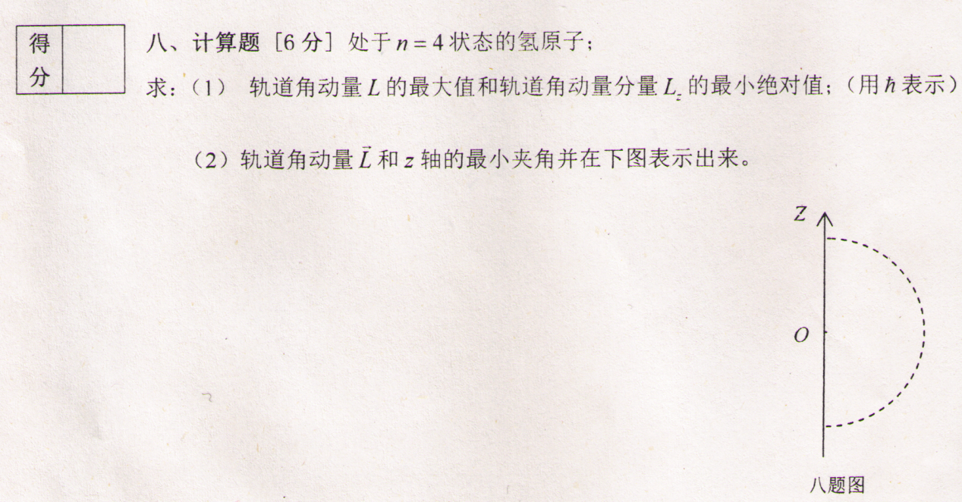

解：（1）



（2）最小夹角

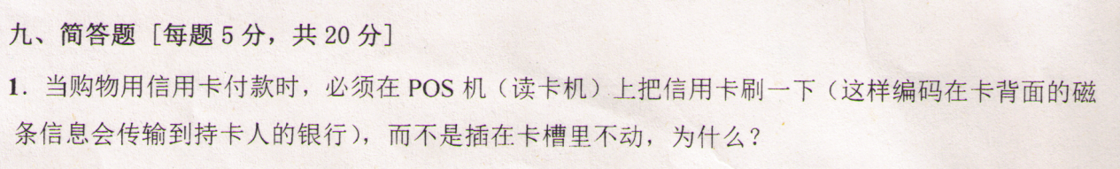

解：

磁卡工作原理

磁卡上面剩余磁感应强度 Br 在磁卡工作过程中起着决定性的作用。磁卡以一定的速度通过装有线圈的工作磁头，磁卡的的外部磁力线切割线圈，在线圈中产生感应电动势，从而传输了被记录的信号。当然，也要求在磁卡工作中被记录信号有较宽的频率响应、较小的失真和较高的输出电平。

IC卡原理:ic卡工作的基本原理是：射频读写器向IC卡发一组固定频率的电磁波，卡片内有一个IC串联协振电路，其频率与读写器发射的频率相同，这样在电磁波激励下，LC协振电路产生共振，从而使电容内有了电荷；在这个电荷的另一端，接有一个单向导通的电子泵，将电容内的电荷送到另一个电容内存储，当所积累的电荷达到2V时，此电容可作为电源为其它电路提供工作电压，将卡内数据发射出去或接受读写器的数据。



解：（1）自然光通过偏振片

（2）通过光反射（以布儒斯特角入射，反射光成为偏振光）

（3）通过光的双折射现象

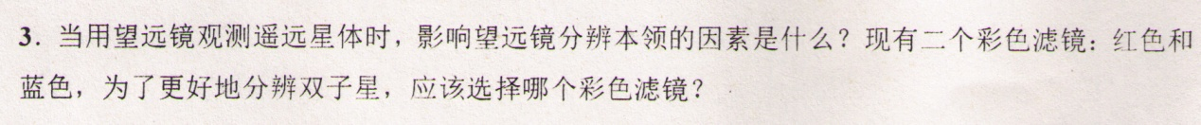

解：

 应采用蓝色滤镜让蓝色光通过（短波）

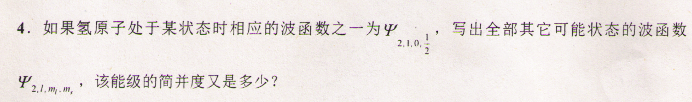

解：



